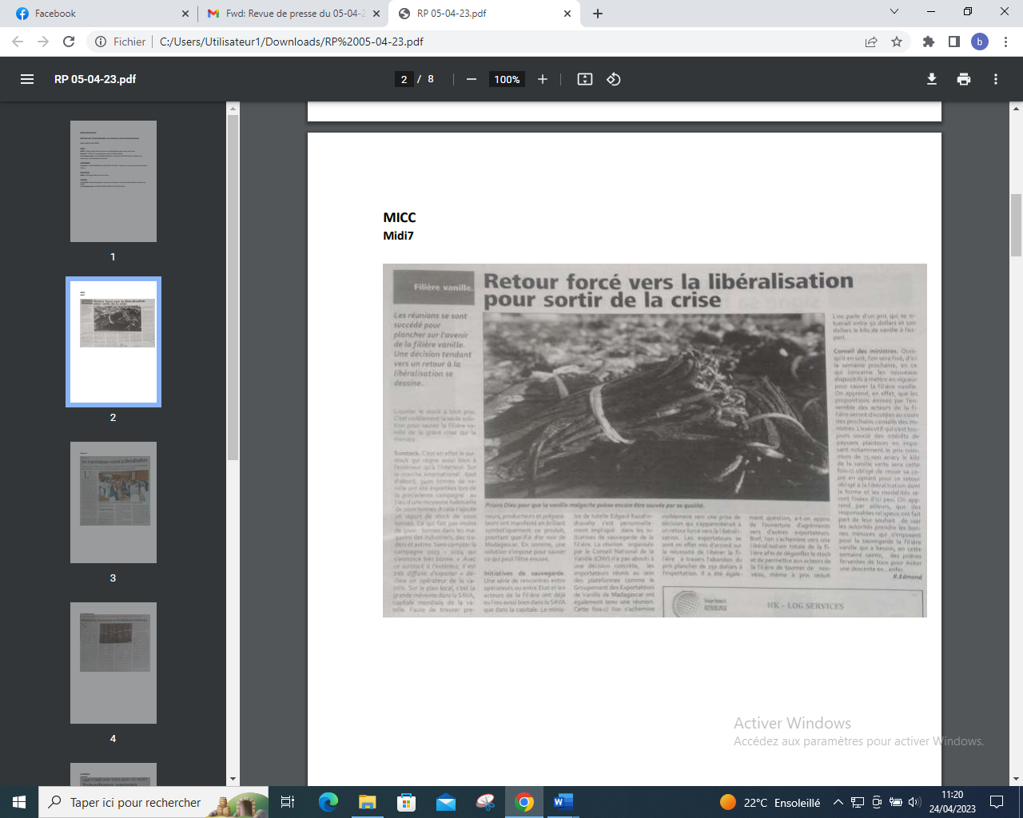

SOURCE : Midi 7

AUTEUR : R Edmond

DATE : 05 Mars 2023